

Plan Estratégico de Marketing para el Centro de Educación Inicial "Aventuras Felices" en Quito.

Joselyn Lizbeth Chicaiza Aguilar
Tutora
Nelly Paola Armas Castañeda

Trabajo de grado para optar por el título de Administración de Empresas con equivalente a Técnico Superior.

Instituto Tecnológico Superior Universitario Internacional
Carrera de Administración de Empresas
D.M. Quito, 20 de septiembre del 2024

Dedicatoria

A mis hijos, por ser la mayor fuente de inspiración en mi vida. Su amor, alegría y curiosidad me impulsan a ser mejor cada día. Esta tesis es para ustedes, como muestra de que, con esfuerzo y dedicación, todo es posible. Gracias por su paciencia, su comprensión en los momentos difíciles y por ser mi mayor motor en este camino.
Este logro también es para ustedes, como una promesa de que los sueños, con dedicación, sacrificio y amor, se pueden alcanzar. Les dedico cada uno de estos pasos, con la esperanza de que siempre encuentren en mí un ejemplo de perseverancia y fe en el futuro.

Agradecimiento

En primer lugar, deseo expresar mi más profundo agradecimiento a Dios, por haberme dado la fortaleza, salud y sabiduría para culminar este importante paso en mi vida. Sin su guía y protección, este trabajo no habría sido posible.
A mi familia, por su apoyo incondicional, sus palabras de aliento y su confianza en mí a lo largo de todo este proceso. Sus sacrificios, consejos y paciencia han sido claves para llegar hasta este momento.
Quiero extender mi gratitud a mi tutor/a de tesis, por su invaluable orientación, tiempo y dedicación. Su conocimiento y experiencia me guiaron en cada etapa de esta investigación, aportando ideas cruciales para la realización de este proyecto. Su paciencia y rigor académico han sido una fuente de inspiración constante.
También deseo agradecer a los docentes que me brindaron su apoyo académico, proporcionándome herramientas y conocimientos valiosos que aplico en este trabajo. Su compromiso con la educación de calidad ha sido determinante para mi desarrollo académico y profesional.
Finalmente, mi más sincero agradecimiento a todas las personas que, de una u otra manera, contribuyeron a la culminación de esta tesis. Su apoyo, aunque a veces silencioso, ha sido vital para alcanzar este logro.

Autoría

Yo, Joselyn Lizbeth Chicaiza Aguilar autora del presente proyecto de titulación, me responsabilizo por los conceptos, opiniones y propuestas contenidos en el mismo.

Atentamente

Joselyn Lizbeth Chicaiza Aguilar

D.M. Quito, 20 de septiembre de 2024

MSc. Nelly Paola Armas Castañeda
Tutora de trabajo de Titulación

Certificación.
ACTA DE CESIÓN DE DERECHOS DE TRABAJO FIN DE CARRERA
Conste por el presente documento la cesión de los derechos del trabajo fin de carrera, de conformidad con las siguientes cláusulas:
PRIMERA: La MSc. Nelly Armas, por sus propios derechos en calidad de Tutora del trabajo fin de carrera; y la Sra. Lizbeth Chicaiza, por sus propios derechos, en calidad de autora del trabajo fin de carrera, comparecen para la suscripción de este documento.
SEGUNDA:
UNO. La Sra. Lizbeth Chicaiza ha realizado el trabajo fin de carrera titulado: "Plan Estratégico de Marketing para el Centro de Educación Inicial 'Aventuras Felices' en Quito", para optar al título de Tecnóloga en Administración en el Instituto Tecnológico Internacional Universitario ITI, bajo la dirección de la MSc. Nelly Armas.
DOS. Es política del Instituto Tecnológico Internacional Universitario ITI que los trabajos fin de carrera se apliquen, materialicen y difundan en beneficio de la comunidad.
TERCERA: Las comparecientes, MSc. Nelly Armas, en calidad de Tutora del trabajo fin de carrera, y la Sra. Lizbeth Chicaiza, como autora del mismo, por medio del presente instrumento, tienen a bien ceder en forma gratuita todos sus derechos sobre el trabajo fin de carrera titulado: "Plan Estratégico de Marketing para el Centro de Educación Inicial 'Aventuras Felices' en Quito". Conceden la autorización para que el ITI pueda utilizar este trabajo en su beneficio y/o en beneficio de la comunidad, sin reserva alguna.
CUARTA: Las partes declaran expresamente que aceptan todo lo estipulado en la presente cesión de derechos.

MSc. Nelly Paola Armas Castañeda Joselyn Lizbeth Chicaiza Aguilar
Tutora del Trabajo Fin de Carrera Autora del Trabajo Fin de Carrera

Contenido
Dedicatoria ii
Autoría iv
INTRODUCCIÓN 1
CAPÍTULO I 3
Nombre del Proyecto 3
Marco Contextual – Antecedentes 3
Análisis de Involucrados 3
Análisis de involucrados. 4
Problema de Investigación 4
Definición del Problema 4
Idea a Defender 4
Objeto de Estudio y Campo de Acción 5
Objeto de Estudio: 5
Campo de Acción: 5
Justificación 6
Objetivos 7
Objetivo General: 7
Objetivos Específicos: 7
CAPÍTULO II 8
MARCO TEÓRICO 8
1. Concepto de Marketing Estratégico en la Educación 8
a. Definición y Evolución del Marketing Estratégico 8
b. Aplicación del marketing estratégico en el sector educativo 9
2. Importancia del Marketing Estratégico en Instituciones Educativas 12
a. Aumento de la Matrícula 12
b. Mejora de la Imagen Institucional 13
c. Sostenibilidad a Largo Plazo 14
3. Componentes del Plan Estratégico de Marketing 15
a. Análisis del Entorno 15
b. Segmentación de Mercado 16
c. Posicionamiento 17
d. Mezcla de Marketing (8P's) 18
4. Teorías y Modelos de Marketing Relevantes para la Educación 20
a. Teoría del Comportamiento del Consumidor 20
b. Modelo AIDA (Atención, Interés, Deseo, Acción) 22
CAPÍTULO III 24
Antecedentes Diagnósticos 24
Población 24
Muestra 24
Tipos de Investigación aplicada 27
Técnicas e Instrumentos de Investigación 28
Plan de Muestreo 28
Encuesta para Evaluar Estrategias de Marketing en el Centro de Educación Inicial 'Aventuras Felices' 30
Adaptación del Plan de Marketing: 45
Plan de Marketing para "Aventuras Felices" 45
1. Análisis de Situación 45
2. Objetivos de Marketing 46
3. Segmentación de Mercado 46
4. Posicionamiento 47
Plan de Acción 53
7. Evaluación y Control 54
CAPÍTULO IV 55
Objetivo de la inversión. 55
Inversión Inicial 55
Activos Fijos 56
Capital de Trabajo 56
Sueldos y Beneficios Legales 57
Depreciación de Activos 57
Estructura de Capital 58
Punto de Equilibrio 58
CAPÍTULO V 59
Conclusiones y Recomendaciones 59
Conclusiones 59
Recomendaciones 61
Referencias 63
Anexos 64

Índice de figuras
Figura 1 41
Figura 2 43
Figura 3 44
Figura 4 45
Figura 5 46
Figura 6 47
Figura 7 48
Figura 8 49
Figura 9 51

Índice de Tablas

Tabla 1 4
Tabla 2 40
Tabla 3 42
Tabla 4 43
Tabla 5 44
Tabla 6 45
Tabla 7 46
Tabla 8 47
Tabla 9 48
Tabla 10 50
Tabla 11 57
Tabla 12 60
Tabla 13 60
Tabla 14 60
Tabla 15 61
Tabla 16 61
Tabla 17 63
Tabla 18 63

INTRODUCCIÓN
En la actualidad, el marketing estratégico se ha convertido en una herramienta fundamental para las instituciones educativas, permitiendo no solo atraer y retener estudiantes sino también posicionar a la institución en un mercado competitivo. La educación inicial es una etapa crucial en el desarrollo de los niños, y los padres buscan instituciones que ofrezcan un ambiente seguro, de calidad y con una metodología educativa adecuada. Es en este contexto que el marketing educativo adquiere una relevancia especial, ya que facilita la comunicación efectiva entre la institución y las familias, destacando los valores y beneficios que ofrece el centro educativo.
El Centro de Educación Inicial "Aventuras Felices," ubicado en la ciudad de Quito, sector de la Mitad del Mundo, se enfrenta al desafío de incrementar su matrícula y mejorar su visibilidad en un entorno con múltiples opciones educativas. La dueña, Patricia Aguilar, trabaja sola y se encarga de dos niños muy pequeños, lo que añade una capa de complejidad a la gestión y promoción del centro.
La investigación realizada identificó las mejores estrategias para mejorar la visibilidad del centro, atraer nuevos estudiantes y fortalecer su imagen institucional. Se consideraron aspectos como la comunicación con los padres, la promoción de los valores educativos del centro, y el uso de herramientas digitales y tradicionales de marketing para alcanzar los objetivos propuestos.
El marketing educativo no solo se centra en atraer estudiantes, sino también en construir una comunidad sólida y comprometida, donde los padres y el personal educativo trabajen juntos para el desarrollo integral de los niños.
Este proyecto busca, además, generar un impacto positivo en la percepción de la comunidad sobre el centro educativo, resaltando su compromiso con la calidad y el bienestar de los niños. La implementación de un plan estratégico de marketing permitirá al centro "Aventuras Felices" no solo incrementar su matrícula, sino también establecer una identidad sólida y reconocida en el sector de la Mitad del Mundo. Esto beneficiará no solo a la institución, sino también a las familias y la comunidad en general, quienes podrán contar con una opción educativa confiable y de calidad para sus hijos.

CAPÍTULO I

Nombre del Proyecto
Proyecto Integrador para la Creación de un Plan Estratégico de Marketing del Centro de Educación Inicial "Aventuras Felices" ubicado en la Ciudad de Quito, Sector de la Mitad del Mundo.

Marco Contextual – Antecedentes
El Centro de Educación Inicial "Aventuras Felices" es una institución educativa que busca brindar una educación inicial de calidad en el sector de la Mitad del Mundo, en Quito. Fundado y dirigido por Patricia Aguilar, el centro enfrenta varios desafíos, entre ellos, la gestión de su imagen y la captación de nuevos estudiantes en un entorno educativo altamente competitivo, en dónde busca consolidarse como una institución sólida y reconocida. Actualmente, Patricia trabaja sola y se encarga de dos niños pequeños, lo que añade una capa de dificultad a sus esfuerzos de promoción y administración del centro.
La importancia de un plan estratégico de marketing en el ámbito educativo es crucial para la supervivencia y el crecimiento de las instituciones. Según Blanco (2018), las instituciones que implementan estrategias de marketing efectivas logran no solo atraer más estudiantes, sino también construir una reputación sólida y estable en la comunidad. El marketing educativo no solo se trata de publicidad, sino de comunicar claramente los valores, la misión y los beneficios que la institución ofrece a sus estudiantes y sus familias.

Análisis de Involucrados

Tabla 1

Análisis de involucrados.
Análisis de Involucrados | Grupos | Intereses en la Investigación | Problemas Recibidos
Dueña del Centro | Incrementar la matrícula y mejorar la reputación del centro | Baja matrícula y poca visibilidad | Recursos financieros para marketing, infraestructura del centro
Personal Docente | Mejorar las condiciones laborales y el reconocimiento profesional | Falta de recursos y reconocimiento | Apoyo en capacitación y desarrollo profesional, leyes laborales, normativas del Ministerio de Educación
Padres de Familia | Asegurar una educación de calidad para sus hijos | Desconocimiento de los servicios y beneficios del centro | Información y comunicación efectiva, derechos y deberes de los padres según normativas educativas
Comunidad | Promover el desarrollo educativo en la zona | Falta de participación y apoyo | Colaboración y apoyo comunitario, políticas locales de apoyo a la educación, participación en actividades comunitarias
Nota. Esta tabla muestra el factor de gestión interna y externa de los involucrados

Problema de Investigación

Definición del Problema
Falta de un plan estratégico de marketing que permita al centro "Aventuras Felices" no solo incrementar su matrícula, sino también establecer una identidad sólida y reconocida y mejorar la imagen del centro educativo.

Idea a Defender
Mediante implementación de un plan estratégico de marketing permitirá al centro "Aventuras Felices" no solo incrementar su matrícula, sino también establecer una identidad sólida y reconocida, posicionándolo como una opción de calidad en la educación inicial en el sector de la Mitad del Mundo.

Objeto de Estudio y Campo de Acción

Objeto de Estudio:
Este proyecto integrador tiene como objeto de estudio el desarrollo e implementación de un plan estratégico de marketing para el Centro de Educación Inicial "Aventuras Felices". La investigación se centrará en analizar cómo dicho plan puede aumentar la matrícula de estudiantes, mejorar la visibilidad del centro y fortalecer su imagen institucional. Se delimitará a la evaluación de las estrategias de marketing propuestas, incluyendo campañas de comunicación, actividades promocionales y el uso de redes sociales, en el contexto educativo de la localidad donde se ubica el centro. La relevancia de este estudio radica en la necesidad de atraer nuevas familias y destacar la calidad educativa del centro, contribuyendo así a su sostenibilidad y crecimiento a largo plazo. Se utilizará un lenguaje claro y académico para garantizar la precisión y formalidad del análisis.

Campo de Acción:
El campo de acción de este proyecto integrador se centra en el marketing estratégico en instituciones educativas, con el objetivo de analizar el entorno, segmentar el mercado y definir estrategias que mejoren la visibilidad y atraigan nuevos estudiantes. La investigación se llevará a cabo en el Centro de Educación Inicial "Aventuras Felices" durante el período académico 2024-2025. Se incluirán actividades de diagnóstico del contexto educativo, identificación de públicos objetivos y desarrollo de campañas de comunicación. Los actores clave involucrados en este proyecto serán los directores, docentes y familias de los estudiantes, quienes participarán en la implementación y evaluación de las estrategias propuestas. Este enfoque permitirá desarrollar un plan que no solo beneficie al centro en cuestión, sino que también pueda ser replicado en otras instituciones educativas similares.

Justificación
El desarrollo de un plan estratégico de marketing para el Centro de Educación Inicial "Aventuras Felices" surge de la necesidad urgente de enfrentar los desafíos del entorno competitivo actual en el ámbito educativo. La falta de visibilidad del centro y el desconocimiento de los servicios ofrecidos son problemas críticos que impactan negativamente en su capacidad para atraer y retener estudiantes. Esta situación merece ser estudiada y resuelta, ya que afecta no solo la matrícula, sino también la percepción de la calidad educativa que se ofrece a las familias de la comunidad.
Este proyecto es relevante porque contribuirá significativamente al fortalecimiento de la imagen institucional del centro y a su posicionamiento en el mercado educativo. Al implementar estrategias efectivas de marketing, se espera aumentar la visibilidad del centro y, con ello, captar el interés de nuevas familias. Esto no solo beneficiará al centro en términos de crecimiento, sino que también permitirá ofrecer una educación de calidad a más estudiantes, cumpliendo con la misión del centro de proporcionar un entorno educativo enriquecedor.
Los beneficios esperados de este proyecto son múltiples. En primer lugar, se prevé un aumento en la matrícula de estudiantes, lo que garantizará la sostenibilidad financiera del centro. Además, al mejorar la comunicación y la promoción de los servicios, se fomentará un mayor compromiso de las familias con la educación de sus hijos, generando una comunidad educativa más activa y participativa. También se espera que el proyecto sirva como modelo para otras instituciones educativas que enfrentan desafíos similares en la promoción de sus servicios.
Asimismo, la implementación de un plan estratégico de marketing permitirá introducir nuevas herramientas y enfoques que, hasta ahora, no han sido sistemáticamente aplicados en el contexto del centro. Esto contribuirá a una mejora continua de las prácticas educativas y administrativas, alineándose con las tendencias actuales en marketing educativo.

Objetivos

Objetivo General:
Desarrollar un plan estratégico de marketing para fortalecer la visibilidad y atraer nuevos estudiantes al Centro de Educación Inicial "Aventuras Felices", en el contexto del sector educativo local, con el fin de mejorar su imagen institucional y garantizar su sostenibilidad a largo plazo.

Objetivos Específicos:
- Aumentar la matrícula en un 15% durante el próximo año escolar mediante la promoción de los programas educativos y la realización de eventos comunitarios.
- Desarrollar y ejecutar al menos tres campañas de marketing digital en redes sociales cada trimestre, con el objetivo de aumentar la visibilidad del centro y atraer a nuevas familias interesadas.
- Implementar un programa de fidelización para padres y cuidadores que incentive la retención de estudiantes y promueva la participación activa en actividades del centro, logrando un 20% de aumento en la retención de alumnos.
- Colaborar con al menos cinco organizaciones locales y educativas durante el año para realizar talleres y eventos conjuntos que refuercen la imagen del centro y fomenten la interacción con la comunidad.

CAPÍTULO II

MARCO TEÓRICO

1. Concepto de Marketing Estratégico en la Educación
El marketing estratégico es una disciplina clave que se enfoca en el análisis, la planificación y la implementación de estrategias diseñadas para que una organización alcance sus objetivos a largo plazo. En el contexto educativo, el marketing estratégico se convierte en una herramienta esencial para la atracción y retención de estudiantes, así como para la construcción de una imagen institucional sólida y confiable. Según Kotler y Armstrong (2018), el marketing estratégico en la educación implica identificar las necesidades y expectativas de las familias, desarrollar una propuesta de valor diferenciada y comunicar efectivamente dicha propuesta al mercado objetivo.

a. Definición y Evolución del Marketing Estratégico
El concepto de marketing estratégico ha evolucionado significativamente desde su origen. En sus inicios, el marketing se centraba en la producción y distribución de bienes y servicios. Sin embargo, a medida que los mercados se saturaron y la competencia aumentó, las organizaciones comenzaron a enfocarse más en entender y satisfacer las necesidades del cliente. Este cambio de enfoque dio lugar al marketing estratégico, que se centra en el análisis del entorno, la identificación de oportunidades y amenazas, y el desarrollo de estrategias para alcanzar una ventaja competitiva sostenible.
El marketing estratégico se distingue del marketing operativo en que el primero se enfoca en el largo plazo, mientras que el segundo se concentra en las tácticas y acciones diarias necesarias para implementar la estrategia. Según (Porter, 1980)la estrategia competitiva implica posicionar una empresa en su entorno de tal manera que maximice el valor relativo en comparación con sus competidores. En el sector educativo, esto podría significar desarrollar programas únicos, fomentar una cultura institucional distintiva, o mejorar la infraestructura para proporcionar una experiencia educativa superior.
La evolución del marketing estratégico también ha sido impulsada por avances tecnológicos y cambios en el comportamiento del consumidor. La digitalización ha permitido a las instituciones educativas llegar a un público más amplio y segmentado a través de plataformas en línea. Además, los consumidores de hoy en día tienen acceso a una gran cantidad de información y esperan una experiencia personalizada. Las instituciones educativas deben adaptarse a estos cambios para mantenerse competitivas. Según (Moorman, 2010)el marketing estratégico ahora implica una integración más estrecha de las tecnologías digitales, análisis de datos y gestión de relaciones con los clientes para crear valor a largo plazo.

b. Aplicación del marketing estratégico en el sector educativo
En el sector educativo, el marketing estratégico se aplica para crear y mantener una relación sólida entre la institución y sus públicos clave, incluyendo estudiantes, padres, empleados, y la comunidad en general. Esto se logra mediante la identificación de las necesidades y expectativas de estos públicos, y el desarrollo de estrategias que permitan satisfacer dichas necesidades de manera efectiva y eficiente. El marketing estratégico en la educación también implica la gestión de la marca institucional, la promoción de los valores y la misión de la institución, y la creación de una propuesta de valor que destaque las fortalezas y ventajas competitivas de la institución.
Una aplicación efectiva del marketing estratégico en la educación requiere un enfoque integral que abarque varios aspectos:
- Investigación de Mercado: Realizar estudios de mercado para entender las preferencias y necesidades de los estudiantes y sus familias. Esto incluye encuestas, grupos focales y análisis de datos demográficos y psicográficos. Según Lamb, (HAIR, 2018), la investigación de mercado es esencial para identificar segmentos de mercado atractivos y desarrollar estrategias efectivas para cada segmento.
- Desarrollo de Propuestas de Valor: Crear propuestas de valor únicas que diferencien a la institución educativa de sus competidores. Esto puede incluir programas académicos innovadores, metodologías de enseñanza únicas, infraestructura de vanguardia, o servicios de apoyo al estudiante. Una propuesta de valor sólida no solo atrae a nuevos estudiantes, sino que también ayuda a retener a los actuales al satisfacer sus necesidades y expectativas de manera efectiva.
- Gestión de la Marca: Desarrollar y gestionar la marca institucional para construir una imagen positiva y coherente en la mente de los públicos clave. La gestión de la marca implica definir claramente la misión, visión y valores de la institución, y comunicar estos elementos de manera efectiva a través de todos los puntos de contacto con los públicos. Según Aaker (1996), una marca fuerte puede proporcionar una ventaja competitiva sostenible al diferenciar a la institución de sus competidores y crear lealtad entre los estudiantes y sus familias.
- Estrategias de Comunicación: Implementar estrategias de comunicación integradas para promocionar la institución y sus programas. Esto incluye el uso de medios tradicionales como publicidad en televisión, radio y prensa, así como medios digitales como redes sociales, marketing por correo electrónico y optimización de motores de búsqueda (SEO). Según Belch y Belch (2018), las estrategias de comunicación efectivas deben ser consistentes, relevantes y dirigidas a los segmentos de mercado objetivo.
- Medición y Evaluación: Establecer mecanismos para medir y evaluar la efectividad de las estrategias de marketing implementadas. Esto incluye el uso de métricas de desempeño como la tasa de inscripción, la satisfacción del estudiante, la retención de estudiantes y el retorno sobre la inversión (ROI) en marketing. Según (KOTLER, 2016), la medición y evaluación continua permiten a las instituciones ajustar sus estrategias de marketing en función de los resultados y mejorar continuamente su desempeño.
La aplicación del marketing estratégico en el sector educativo también debe tener en cuenta el entorno competitivo y las tendencias del mercado. Las instituciones educativas deben estar atentas a las iniciativas de sus competidores y a las tendencias emergentes en la educación, como el aprendizaje en línea, la educación personalizada y la internacionalización. Según (JOHNSON, 2008)el análisis del entorno competitivo es esencial para identificar oportunidades y amenazas y desarrollar estrategias que permitan a la institución mantenerse competitiva y relevante en un mercado en constante cambio.

2. Importancia del Marketing Estratégico en Instituciones Educativas
El marketing estratégico en instituciones educativas es esencial para su crecimiento y sostenibilidad. Según Blanco (2018), las instituciones educativas que implementan estrategias de marketing efectivas no solo logran atraer a más estudiantes, sino que también construyen una reputación sólida y estable en la comunidad. Esto es particularmente importante en el contexto de la educación inicial, donde los padres buscan garantizar que sus hijos reciban una educación de calidad en un ambiente seguro y estimulante.

a. Aumento de la Matrícula
Uno de los principales objetivos del marketing estratégico en las instituciones educativas es aumentar la matrícula. Según un estudio realizado por Wilson (2017), las instituciones que implementan estrategias de marketing efectivas logran incrementar su matrícula en un promedio del 20% en un periodo de dos años. Esto se debe a que las estrategias de marketing permiten a las instituciones comunicarse de manera más efectiva con su mercado objetivo, destacando sus fortalezas y beneficios, y persuadiendo a los padres a inscribir a sus hijos.
Las estrategias de marketing que pueden contribuir al aumento de la matrícula incluyen la realización de campañas publicitarias, el uso de las redes sociales para llegar a un público más amplio, y la implementación de programas de referencia en los que los padres actuales recomienden la institución a otros padres. Además, la creación de eventos y actividades que involucren a la comunidad y demuestren las fortalezas de la institución puede ser una herramienta poderosa para atraer nuevos estudiantes.
El aumento de la matrícula no solo beneficia a la institución en términos de ingresos, sino que también puede contribuir a la diversidad y la riqueza de la experiencia educativa. Según Sargeant y West (2001), un aumento en la matrícula puede proporcionar los recursos necesarios para mejorar la infraestructura, contratar personal adicional y ofrecer una gama más amplia de programas y servicios, lo que a su vez puede atraer a más estudiantes y crear un ciclo positivo de crecimiento y mejora continua.

b. Mejora de la Imagen Institucional
El marketing estratégico también es crucial para la mejora de la imagen institucional. Según un estudio realizado por López y García (2019), las instituciones que implementan estrategias de marketing efectivas logran mejorar su reputación en la comunidad, lo que a su vez les permite atraer a más estudiantes y retener a los actuales. Esto se debe a que el marketing estratégico permite a las instituciones comunicar sus valores y misión de manera efectiva, y construir una relación sólida y de confianza con sus públicos clave.
La mejora de la imagen institucional puede lograrse mediante la implementación de una estrategia de branding coherente y bien pensada. Esto incluye la creación de un logotipo y un eslogan que reflejen la misión y los valores de la institución, así como la coherencia en todos los materiales de comunicación, desde el sitio web hasta los folletos y las redes sociales. Además, la participación en eventos comunitarios y la colaboración con otras organizaciones pueden ayudar a mejorar la visibilidad y la reputación de la institución.
Una imagen institucional sólida también puede tener un impacto positivo en la moral y el compromiso del personal y los estudiantes. Según Kotler y Armstrong (2018), cuando una institución tiene una buena reputación, es más probable que atraiga y retenga a personal talentoso y motivado, lo que a su vez puede mejorar la calidad de la educación y la satisfacción de los estudiantes.

c. Sostenibilidad a Largo Plazo
El marketing estratégico también es esencial para la sostenibilidad a largo plazo de las instituciones educativas. Según Kotler y Keller (2016), las instituciones que implementan estrategias de marketing efectivas logran alcanzar una ventaja competitiva sostenible, lo que les permite mantenerse relevantes y competitivas en un entorno cada vez más competitivo. Esto se logra mediante la identificación de oportunidades y amenazas, y el desarrollo de estrategias que permitan a la institución adaptarse y responder de manera efectiva a los cambios en el entorno.
La sostenibilidad a largo plazo implica no solo atraer a nuevos estudiantes, sino también retener a los actuales. Esto requiere una comprensión profunda de las necesidades y expectativas de los estudiantes y sus familias, y la implementación de programas y servicios que satisfagan esas necesidades. Según Day y Moorman (2010), las instituciones que son capaces de adaptarse rápidamente a los cambios en el mercado y las demandas de los consumidores son las que tienen más probabilidades de tener éxito a largo plazo.
Además, la sostenibilidad a largo plazo también implica la gestión eficiente de los recursos y la planificación financiera. Las instituciones educativas deben asegurarse de que sus estrategias de marketing no solo sean efectivas, sino también rentables. Esto puede implicar la inversión en tecnologías y herramientas que permitan una gestión más eficiente de las campañas de marketing, así como la evaluación continua del retorno sobre la inversión (ROI) de las diferentes estrategias de marketing

3. Componentes del Plan Estratégico de Marketing
Un plan estratégico de marketing para una institución educativa debe incluir varios componentes clave que guíen la organización en el logro de sus objetivos. A continuación, se detallan estos componentes fundamentales:

a. Análisis del Entorno
El análisis del entorno es el primer paso en la elaboración de un plan estratégico de marketing. Este análisis incluye la evaluación de factores internos y externos que pueden afectar a la institución educativa. Según Kotler y Keller (2016), el análisis FODA (Fortalezas, Oportunidades, Debilidades y Amenazas) es una herramienta útil para identificar los factores críticos que influirán en la implementación de las estrategias de marketing.

i. Análisis Interno
El análisis interno se centra en la evaluación de los recursos y capacidades de la institución educativa. Esto incluye la evaluación de los recursos humanos, financieros, tecnológicos y físicos de la institución, así como de sus fortalezas y debilidades. Según Barney (1991), las instituciones que logran identificar y explotar sus recursos y capacidades únicos logran alcanzar una ventaja competitiva sostenible.
Evaluar la estructura organizacional, la calidad del personal docente, las infraestructuras disponibles y los recursos tecnológicos puede proporcionar una visión clara de las capacidades internas. Este análisis permite a la institución determinar sus puntos fuertes, como tener un cuerpo docente altamente calificado, y sus debilidades, como la falta de recursos tecnológicos modernos.

ii. Análisis Externo
El análisis externo se centra en la evaluación de los factores externos que pueden afectar a la institución educativa. Esto incluye la evaluación de las oportunidades y amenazas en el entorno, como las tendencias del mercado, la competencia, las regulaciones gubernamentales y las condiciones económicas. Según Porter (1980), las instituciones que logran identificar y responder de manera efectiva a las oportunidades y amenazas en el entorno logran alcanzar una ventaja competitiva sostenible.
Por ejemplo, el análisis de las tendencias demográficas puede revelar un aumento en la población de niños en edad preescolar, lo cual es una oportunidad para aumentar la matrícula. Por otro lado, la aparición de nuevas regulaciones gubernamentales sobre estándares educativos puede representar una amenaza que necesita ser gestionada.

b. Segmentación de Mercado
La segmentación de mercado implica dividir el mercado total en segmentos más pequeños y homogéneos, con el objetivo de diseñar estrategias de marketing específicas para cada segmento. En el contexto educativo, la segmentación puede basarse en criterios demográficos, socioeconómicos, psicográficos y conductuales (Armstrong & Kotler, 2018).

i. Criterios de Segmentación
La segmentación de mercado puede basarse en varios criterios. Según Kotler y Armstrong (2018), los criterios de segmentación más comunes incluyen:
- Demográficos: edad, género, tamaño de la familia, ciclo de vida familiar, ingresos, ocupación, educación, religión, raza, generación y nacionalidad.
- Geográficos: región, tamaño de la ciudad, densidad y clima.
- Psicográficos: clase social, estilo de vida y personalidad.
- Conductuales: ocasión de compra, beneficios buscados, estatus de usuario, frecuencia de uso, nivel de lealtad, etapa de disposición para la compra y actitud hacia el producto.

ii. Estrategias de Segmentación
Las estrategias de segmentación pueden variar dependiendo de los objetivos y recursos de la institución. Según Kotler y Armstrong (2018), las estrategias de segmentación más comunes incluyen:
- Segmentación indiferenciada: trata al mercado como un todo, ignorando las diferencias entre segmentos.
- Segmentación diferenciada: desarrolla una estrategia de marketing diferente para cada segmento.
- Segmentación concentrada: se enfoca en un solo segmento del mercado.
- Segmentación micromarketing: desarrolla estrategias de marketing personalizadas para individuos o grupos muy pequeños.

c. Posicionamiento
El posicionamiento se refiere a la manera en que una institución educativa se diferencia de sus competidores y ocupa un lugar distintivo en la mente de los consumidores. Según Ries y Trout (2001), el posicionamiento efectivo se basa en la creación de una propuesta de valor clara y convincente que resuene con las necesidades y expectativas del mercado objetivo.

i. Propuesta de Valor
La propuesta de valor es una declaración que describe los beneficios únicos que la institución ofrece a sus estudiantes y sus familias. Según Osterwalder y Pigneur (2010), una propuesta de valor efectiva debe ser clara, concisa y convincente, y debe destacar los beneficios clave que diferencian a la institución de sus competidores.
Por ejemplo, una propuesta de valor puede destacar la alta calidad de la educación, un enfoque personalizado al aprendizaje, o instalaciones de vanguardia. Esta propuesta debe ser comunicada de manera efectiva a través de todos los canales de marketing para asegurarse de que llegue al mercado objetivo.

ii. Estrategias de Posicionamiento
Las estrategias de posicionamiento pueden variar dependiendo de los objetivos y recursos de la institución. Según Ries y Trout (2001), las estrategias de posicionamiento más comunes incluyen:
- Posicionamiento basado en atributos específicos: destaca los atributos únicos de la institución, como su enfoque educativo, sus instalaciones, o su personal docente.
- Posicionamiento basado en beneficios: destaca los beneficios clave que la institución ofrece a sus estudiantes y sus familias, como una educación de calidad, un ambiente seguro, o una metodología educativa innovadora.
- Posicionamiento basado en la competencia: destaca las diferencias entre la institución y sus competidores, y posiciona a la institución como una opción superior.

d. Mezcla de Marketing (8P's)
La mezcla de marketing se ha ampliado más allá de las 4P's tradicionales (Producto, Precio, Plaza y Promoción) para incluir cuatro elementos adicionales: Personal, Procesos, Physical Evidence (evidencia física) y Participación. Esta ampliación proporciona una visión más completa de las estrategias de marketing, especialmente en el contexto de servicios como la educación.

i. Producto
En el ámbito educativo, el "producto" se refiere a la oferta educativa que incluye programas académicos, actividades extracurriculares y servicios adicionales. Kotler y Keller (2016) sostienen que el producto debe ser de alta calidad y adaptarse a las necesidades y expectativas del mercado objetivo.

ii. Precio
El "precio" es el costo asociado con los programas y servicios educativos. Armstrong y Kotler (2018) sugieren que la estrategia de precios debe ser competitiva y reflejar el valor percibido de la oferta educativa. Las estrategias pueden incluir precios basados en costos, valor o competencia.

iii. Plaza
La "plaza" se refiere a los canales utilizados para entregar la oferta educativa. Esto incluye la ubicación física de la institución y su presencia en línea. Kotler y Keller (2016) indican que una estrategia de distribución eficaz debe asegurar que la oferta esté accesible para el mercado objetivo.

iv. Promoción
La "promoción" abarca las actividades de comunicación para informar, persuadir y recordar a los potenciales estudiantes sobre la oferta educativa. Kotler y Keller (2016) sugieren utilizar una combinación de publicidad, relaciones públicas, promociones de ventas y marketing digital.

v. Personal
El "personal" se refiere a los empleados y el personal de la institución educativa, que influyen directamente en la experiencia del estudiante. Según Zeithaml, Bitner y Gremler (2018), el personal debe estar capacitado para ofrecer un servicio de calidad y ser capaz de interactuar de manera efectiva con estudiantes y familias.

vi. Procesos
Los "procesos" son las actividades y procedimientos involucrados en la prestación de los servicios educativos. Esto incluye desde la inscripción y matrícula hasta la entrega de clases y servicios adicionales. Zeithaml, Bitner y Gremler (2018) enfatizan la importancia de procesos eficientes para garantizar una experiencia positiva para el estudiante.

vii. Physical Evidence (Evidencia Física)
La "evidencia física" incluye todos los elementos tangibles que respaldan la oferta educativa, como las instalaciones de la institución, los materiales de curso y la apariencia del entorno educativo. Kotler y Keller (2016) señalan que una buena evidencia física puede reforzar la percepción de calidad y confianza en la oferta educativa.

viii. Participación
La "participación" se refiere al involucramiento activo de los estudiantes, sus familias y otras partes interesadas en la experiencia educativa. Esto incluye oportunidades para feedback y participación en actividades institucionales. Zeithaml, Bitner y Gremler (2018) sugieren que la participación de los estudiantes y sus familias puede mejorar la satisfacción y lealtad hacia la institución.

4. Teorías y Modelos de Marketing Relevantes para la Educación

a. Teoría del Comportamiento del Consumidor
Explorar cómo las familias toman decisiones sobre la educación de sus hijos puede ser fundamental para diseñar estrategias de marketing efectivas. La teoría del comportamiento del consumidor analiza los factores que influyen en las decisiones de compra, como las motivaciones, percepciones, actitudes y valores de los consumidores. Según Solomon (2018), entender el comportamiento del consumidor implica reconocer que los procesos de decisión pueden ser complejos y multifacéticos, involucrando tanto factores internos como externos.

Factores Internos
Los factores internos incluyen las características personales del consumidor, como las necesidades, deseos, valores, personalidad, y estilo de vida. En el contexto educativo, esto puede traducirse en la búsqueda de una institución que no solo ofrezca calidad académica, sino que también comparta los valores y expectativas de la familia. Por ejemplo, una familia que valora la educación basada en principios éticos y religiosos buscará una institución que refleje esos principios.

Factores Externos
Los factores externos incluyen las influencias del entorno, como la cultura, la clase social, los grupos de referencia, y la familia. Según Kotler y Keller (2016), estas influencias pueden ser decisivas en la elección de una institución educativa, ya que las recomendaciones de otros padres, la reputación de la institución en la comunidad y las tendencias culturales pueden afectar significativamente las decisiones de las familias.

Proceso de Decisión del Consumidor
El proceso de decisión del consumidor puede dividirse en varias etapas: reconocimiento del problema, búsqueda de información, evaluación de alternativas, decisión de compra, y comportamiento post-compra (Engel, Blackwell, & Miniard, 2019). Cada una de estas etapas es crucial para los especialistas en marketing, ya que ofrece oportunidades para influir en la decisión del consumidor. Por ejemplo, durante la etapa de búsqueda de información, las instituciones educativas pueden proporcionar contenido útil y relevante que ayude a las familias a tomar una decisión informada.

b. Modelo AIDA (Atención, Interés, Deseo, Acción)
El modelo AIDA es útil para comprender el proceso por el cual un consumidor pasa desde el conocimiento de un producto o servicio hasta la decisión de compra. Aplicar este modelo en el contexto educativo puede ayudar a diseñar campañas de marketing que capten la atención de las familias, generen interés, despierten el deseo y motiven a la acción.

Atención
La primera etapa del modelo AIDA es captar la atención del consumidor. En el contexto educativo, esto puede lograrse a través de campañas publicitarias atractivas, eventos escolares abiertos al público, y presencia activa en redes sociales. Según Belch y Belch (2018), captar la atención es fundamental para asegurar que el mensaje de marketing llegue a la audiencia deseada.

Interés
Una vez captada la atención, el siguiente paso es generar interés. Esto puede lograrse mediante la presentación de la propuesta de valor de la institución educativa, destacando sus características únicas y beneficios. Por ejemplo, las instituciones pueden resaltar sus programas académicos innovadores, la experiencia y cualificación de su cuerpo docente, y sus instalaciones de vanguardia. Crear contenido educativo como blogs, videos y seminarios web también puede ser efectivo para mantener el interés de las familias.

Deseo
Después de generar interés, el siguiente objetivo es despertar el deseo. Esto implica persuadir a las familias de que la institución educativa es la mejor opción para sus hijos. Estrategias efectivas pueden incluir testimonios de padres y estudiantes actuales, casos de éxito de exalumnos, y visitas guiadas a la institución. Según Kotler y Armstrong (2018), el deseo se genera al conectar emocionalmente con el consumidor y demostrar cómo la institución puede satisfacer sus necesidades y aspiraciones.

Acción
Finalmente, el modelo AIDA culmina en la acción, que en este contexto sería la inscripción del estudiante en la institución. Para facilitar esta etapa, es importante que la institución ofrezca un proceso de inscripción sencillo y accesible, y que mantenga una comunicación clara y constante con las familias. Las estrategias de marketing digital, como las campañas de marketing y los correos electrónicos de seguimiento, pueden ser efectivas para motivar a las familias a tomar la decisión final de inscribir a sus hijos.

CAPÍTULO III

Antecedentes Diagnósticos
En este capítulo se presentará la investigación diagnóstica llevada a cabo para evaluar la situación actual del marketing estratégico en instituciones educativas, específicamente en el contexto del Centro de Educación Inicial 'Aventuras Felices'. Este análisis se fundamenta en una revisión exhaustiva de antecedentes relevantes y estudios previos en el área de marketing educativo, con el objetivo de comprender mejor las prácticas actuales y las áreas de mejora.

Población
La población objetivo para la investigación del Centro de Educación Inicial "Aventuras Felices" está compuesta por aproximadamente 800 padres de familia en la parroquia Mitad del Mundo y sus alrededores. Esta población incluye a padres de familia de diferentes contextos y situaciones, tanto aquellos cuyos hijos están matriculados en el centro como aquellos que no lo están. Este enfoque amplio permitirá recoger una diversidad de opiniones sobre la educación inicial y las expectativas hacia un centro educativo.

Muestra
Para llevar a cabo el estudio sobre los padres de familia con hijos en educación inicial en la parroquia Mitad del Mundo, se ha decidido realizar una muestra de 382 padres. El objetivo es obtener una perspectiva clara sobre las percepciones y expectativas que tienen en torno a la educación de sus hijos. Para garantizar que la muestra sea representativa de la población en las parroquias aledañas al colegio ubicado en el barrio Kartódromo, se ha decidido utilizar un proceso de selección estructurado y equitativo.
Primero, es importante definir la población objetivo. Esta estará conformada por padres de familia que tengan hijos en el rango de edad correspondiente a la educación inicial, es decir, entre 1 a 5 años. La muestra se concentrará en parroquias cercanas al colegio para asegurar que los resultados obtenidos sean relevantes al contexto local. Las parroquias a considerar en este estudio serán: San Antonio de Pichincha, Pomasqui, Calacalí, Rumicucho, Pusuquí, y en menor medida, Cotocollao, debido a su cercanía relativa. Estas áreas fueron seleccionadas por su proximidad geográfica y por su representatividad en cuanto a la población infantil.
La selección de los 382 hogares se hará de manera equitativa, basándose en la densidad de población infantil en cada parroquia. La parroquia Mitad del Mundo, específicamente el barrio Kartódromo, tendrá una mayor representación, seleccionando 30 hogares debido a su cercanía directa con el colegio y la alta concentración de familias con niños en edad de educación inicial. San Antonio de Pichincha, otra de las parroquias con gran afluencia residencial, contará con 20 hogares en la muestra, mientras que Pomasqui, por su desarrollo y características demográficas, aportará 15 hogares.
En las parroquias con menor densidad poblacional, como Calacalí, se seleccionarán menos hogares, en este caso 5. Las parroquias de Rumicucho y Pusuquí también estarán representadas, aunque con una selección más limitada de 10 hogares en total, distribuidos proporcionalmente entre ambas. Esto permite que la muestra refleje una diversidad de contextos urbanos y rurales dentro de la zona de influencia del colegio.
El método de selección que se empleará será un muestreo aleatorio simple dentro de cada parroquia. Esto significa que cualquier hogar con hijos en edad de educación inicial tendrá la misma posibilidad de ser incluido en el estudio, garantizando la objetividad y representatividad de la muestra. Esta técnica estadística es adecuada cuando se trabaja con poblaciones distribuidas geográficamente y permite obtener una muestra que refleje las características generales de la comunidad.
Para identificar a los hogares, se establecerán ciertos criterios de inclusión. Los hogares seleccionados deberán ser aquellos donde residan padres de manera permanente y que cuenten con al menos un hijo entre 1 y 5 años. Además, se buscará una diversificación en términos socioeconómicos, para garantizar que se reflejen diferentes realidades y perspectivas. Esto es crucial para obtener un panorama amplio de las opiniones sobre la educación inicial en esta región de Quito.
Los criterios de exclusión para la identificación de los hogares serán los siguientes:
- Hogares sin hijos entre 1 y 5 años: Se excluirán aquellos hogares donde no haya niños en este rango de edad, ya que no cumplen con el objetivo de la investigación.
- Residencia no permanente de los padres: Aquellos hogares en los que los padres no residan de manera continua y estable serán descartados.
- Hogares con situaciones especiales que interfieran en la participación: Se excluirán los hogares con circunstancias que puedan dificultar la participación en el estudio, como conflictos familiares graves o situaciones de vulnerabilidad extrema que impidan la adecuada recolección de datos.
- Hogares con rechazo a participar: Si los miembros del hogar no muestran disposición o interés en participar en el estudio, serán excluidos del proceso.

Finalmente, se aplicará un cuestionario a los padres seleccionados, cuyo objetivo es recopilar información sobre la calidad percibida de la educación de sus hijos, sus expectativas a futuro y las dificultades que enfrentan en términos educativos. La encuesta también indagará sobre el acceso a los servicios educativos en la zona y las percepciones sobre las condiciones del colegio. Con esto, se espera obtener datos valiosos que permitirán una mejor comprensión de las necesidades educativas en la parroquia Mitad del Mundo y sus alrededores.

Tipos de Investigación aplicada
La investigación diagnóstica se clasifica en los siguientes tipos:
- Investigación Descriptiva: Se centra en describir las características y el estado actual del marketing estratégico en el Centro de Educación Inicial 'Aventuras Felices'. Utiliza datos cuantitativos y cualitativos para proporcionar un retrato detallado de la situación.

Técnicas e Instrumentos de Investigación
Para llevar a cabo la investigación diagnóstica, se emplearán las siguientes técnicas:
- Observación:
  - Descripción: La observación se utilizará para analizar las prácticas de marketing actuales en el Centro de Educación Inicial 'Aventuras Felices'. Se observarán los métodos de comunicación con padres y la implementación de estrategias de marketing.
  - Objetivo: Identificar las estrategias de marketing en uso, evaluar su efectividad y detectar áreas de mejora.
- Encuesta:
  - Descripción: Se diseñará una encuesta para recoger datos sobre las percepciones y expectativas de los padres respecto al marketing del centro educativo.
  - Objetivo: Obtener información sobre cómo los padres perciben la institución, sus estrategias de marketing y las áreas que consideran importantes para la elección de una institución educativa.

Para la investigación diagnóstica en el Centro de Educación Inicial 'Aventuras Felices', se utilizarán los siguientes instrumentos:

1. Guía de observación
- Descripción: Este instrumento detallará los aspectos específicos a observar durante las visitas al centro educativo. Incluirá elementos como la interacción entre el personal y los padres, el uso de materiales publicitarios y los canales de comunicación.
- Objetivo: Facilitar una observación estructurada que permita identificar las prácticas actuales de marketing y áreas que necesitan mejoras.
2. Cuestionario para la encuesta:
- Descripción: Se diseñará un cuestionario dirigido a los padres de familia, con preguntas cerradas y abiertas para evaluar su percepción sobre las estrategias de marketing del centro. Incluirá preguntas sobre satisfacción, canales preferidos de comunicación y sugerencias.
- Objetivo: Recoger datos cuantitativos y cualitativos que permitan analizar la percepción de los padres respecto a la imagen y el marketing del centro educativo.
4. Análisis documental:
- Descripción: Revisión de documentos internos del centro educativo, como folletos, redes sociales, sitios web y otros materiales promocionales.
- Objetivo: Evaluar la coherencia y efectividad de los mensajes publicitarios, así como identificar oportunidades para mejorar la comunicación con los padres.

Plan de Muestreo
- Muestreo Probabilístico:
  - Descripción: Se empleará un muestreo probabilístico para asegurar que cada miembro de la población tenga una oportunidad igual de ser seleccionado. Este método permite obtener una muestra representativa del total de la población.
  - Ejemplo: Utilización de un muestreo aleatorio simple para seleccionar a los participantes de la encuesta.
- Muestra:
  - Tamaño de la Muestra: La muestra se determinará en función del tamaño total de la población de padres y el personal del Centro de Educación Inicial 'Aventuras Felices'. Se calculará utilizando fórmulas estadísticas para asegurar representatividad y validez.
  - Selección: Se seleccionará aleatoriamente a una proporción representativa de los padres y personal para participar en la encuesta y en las sesiones de observación.
siguiente fórmula:
$$n=\frac{N*{\left(Z\right)}^{2}*P*Q}{{(e)}^{2}*\left(N-1\right)+{\left(Z\right)}^{2}*P*Q}$$
Dónde:
N= Población segmentada (65.000)
Z= Nivel de confianza 95% (1.96)
P= Proporción de defectos esperados 50% (0.5)
Q= Probabilidad negativa 50% (0.5)
e= Error de estimación 5% (0.05)
n= tamaño de la muestra

$$n=\frac{65.000*{\left(1,96\right)}^{2}*0,5*0,5}{{0,05}^{2}*\left(65.000-1\right)+ {(1,96)}^{2}*0,5*0,5}$$
n = 382

Encuesta para Evaluar Estrategias de Marketing en el Centro de Educación Inicial 'Aventuras Felices'
Introducción
Agradecemos su participación en esta encuesta. Su opinión es muy importante para nosotros y nos ayudará a mejorar nuestras estrategias de marketing y servicios con la finalidad de conocer a los estudiantes saber cuáles son las condiciones físicas emocionales y económicas en el caso de sus padres en las que se encuentran para determinar si el plan estratégico de marketing ayuda con la solución del problema que son aumentar las matrículas dentro del centro educativo ubicado en la ciudad de Quito con una muestra especifica de 67 encuestados en el barrio Kartodromo ubicado en la parroquia Mitad del Mundo La encuesta es anónima y sus respuestas serán confidenciales.
Sección 1: Datos Demográficos
- ¿Cuál es su relación con el Centro de Educación Inicial 'Aventuras Felices'?
  - Padre/Madre
  - Tutor Legal
  - Otro (especificar)
Tabla 2
Pregunta 1
Responsable del Hogar | Porcentaje | Cantidad de Hogares
Padre / Madre | 48,30% | 32
Tutor Legal | 37,90% | 26
Otro | 13,60% | 9
Total | 100% | 67
Nota. Esta tabla muestra la relación del encuestado con el centro educativo

Figura 1
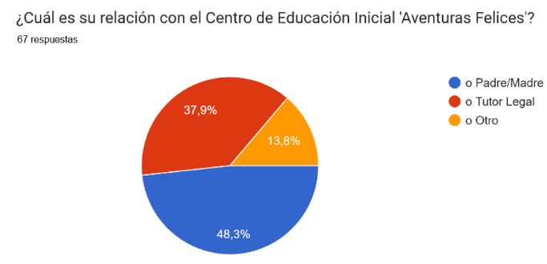
Pregunta 1

Nota. El gráfico indica la relación del encuestado con el centro educativo
Análisis Interpretación de Datos de la pregunta 1
- Para la pregunta numero 1 con un total del 100% de encuestados que corresponde a 67 personas un 48,3% (32 personas) respondió que la relación es de padre / madre, un 37,9% (26 personas) respondió tutor legal, y una minoría con un 13,8% (9 personas) responde otros.
- Como conclusión la mayoría de los encuestados son padres o madres que tienen a sus hijos en la institución educativa seguida de los tutores y con minoría de porcentaje otros.
- ¿Cuántos hijos tiene usted en el centro?
  - Uno
  - Dos
  - Tres
  - Más de tres

Tabla 3
Pregunta 2
Número de Hijos | Porcentaje | Cantidad de Hogares
Uno | 44,80% | 30
Dos | 24,10% | 16
Tres | 20,70% | 14
Más de Tres | 10,30% | 7
Total | 100% | 67

Nota. Esta tabla muestra el número de hijos que tiene en el centro educativo
Figura 2
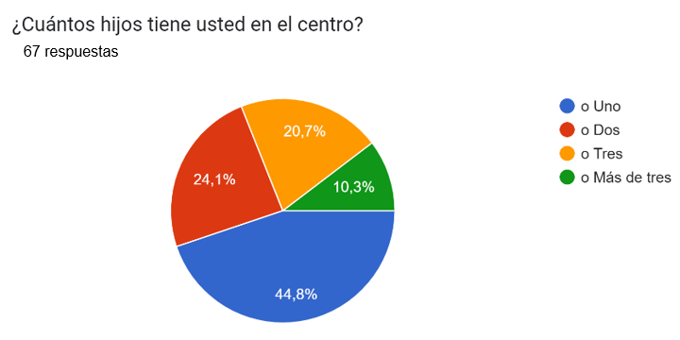
Pregunta 2

Nota. El gráfico indica el número de hijos que tiene en el centro educativo
Análisis Interpretación de Datos de la Pregunta 2
Para la pregunta numero 2 con un total del 100% de encuestados que corresponde a 67 personas un 44,8% (30 personas) respondió un hijo, un 24,1% (16 personas) respondió dos hijos, un 20,7% (14 personas) responde tres hijos, un 10,3% (7 personas) responde más de tres hijos.
Como conclusión la mayoría de las personas de esta pregunta encuestada tienen un solo hijo en la institución educativa y una minoría tiene más de 3 hijos en el centro educativo.

Sección 2: Percepción de Marketing
- ¿Cómo se enteró por primera vez del Centro de Educación Inicial 'Aventuras Felices'?
  - Recomendación de amigos o familiares
  - Publicidad en redes sociales
  - Visita a la institución
  - Otros (especificar)
Tabla 4
Pregunta 3
Forma de Conocimiento de la Institución | Porcentaje | Cantidad de Hogares
Recomendación de amigos o familiares | 55,20% | 37
Publicidad en redes sociales | 17,20% | 12
Visita a la institución | 17,20% | 12
Otros | 10,30% | 6
Total | 100% | 67

Nota. Esta tabla muestra cómo se enteró del centro educativo
Figura 3
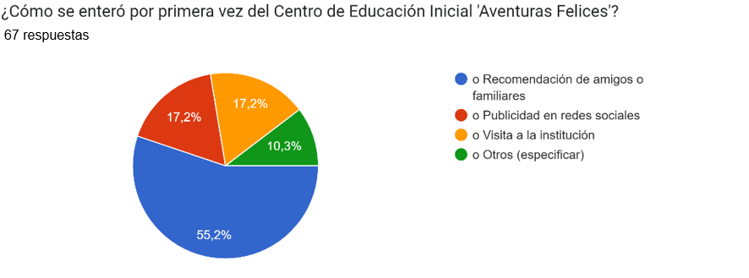
Pregunta 3

Nota. El gráfico indica la forma cómo conoció al centro educativo
Análisis Interpretación de Datos de la Pregunta 3
Para la pregunta numero 3 con un total del 100% de encuestados que corresponde a 67 personas un 55,2% (37 personas) respondió recomendación de amigos o familiares, un 17,2% (12 personas) respondió publicidad en redes sociales, un 17,2% (12 personas) responde visita a la institución, un 10,3% (6 personas) responde otros.
Como conclusión la mayoría de las personas se enteró de la unidad educativa mediante recomendación de amigos o familiares, otras dos fracciones por publicidad en redes y visitas a la institución y una minoría de otras formas.
- ¿Cómo calificaría la calidad de la comunicación del centro (folletos, anuncios, redes sociales)?
  - Excelente
  - Muy Buena
  - Buena
  - Regular
Tabla 5
Pregunta 4
Excelente | 41,4% | 28
Muy Buena | 24,1% | 16
Buena | 27,6% | 18
Regular | 6,9% | 5
Total | 100% | 67
Nota. Esta tabla muestra el grado de la comunicación y publicidad del centro educativo
Figura 4
Pregunta 4
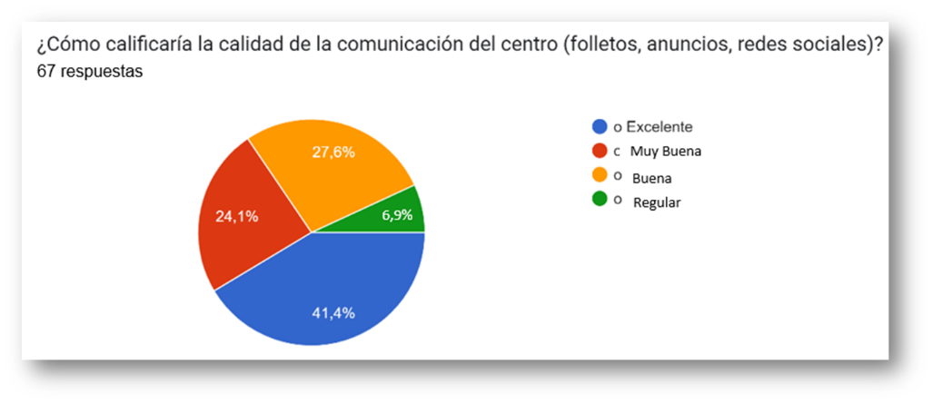

Nota. El gráfico indica la calidad de comunicación del centro educativo
Análisis Interpretación de Datos de la Pregunta 4
Para la pregunta numero 4 con un total del 100% de encuestados que corresponde a 67 personas un 41,4% (28 personas) respondió excelente, un 24,1% (16 personas) respondió muy buena, un 27,6% (18 personas) responde buena, un 6,9 % (5 personas) responde regular.

Como conclusión existe una mayoría de respuestas positivas como excelencia, muy buena y buena dejando una leve minoría que no está conforme al 100% con la unidad educativa.
- ¿Qué aspectos con relación a publicidad del centro le parecen más efectivos? (Seleccione todos los que apliquen)
  - Publicidad en redes sociales
  - Eventos abiertos al público
  - Recomendaciones de otros padres
  - Visitas guiadas

Tabla 6
Pregunta 5
Publicidad en redes sociales | 37,9 % | 25
Eventos abiertos al público | 27,6 % | 18
Recomendaciones de otros padres | 20,7 % | 15
Visitas guiadas | 13,8 % | 9
Total | 100% | 67
Nota. Esta tabla muestra el tipo de publicidad que se considera efectivo

Figura 5
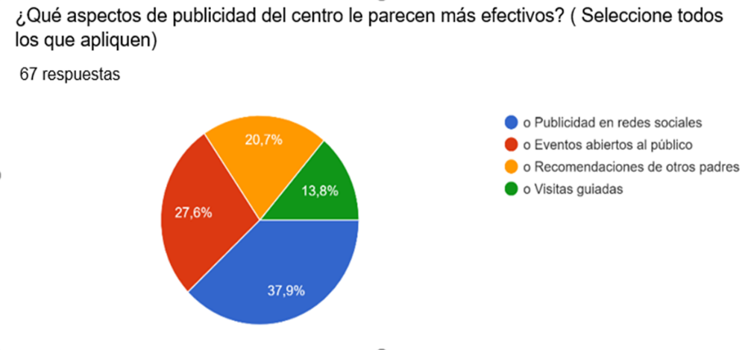
Pregunta 5

Nota. El gráfico indica los aspectos de publicidad que son más efectivos para la institución

Análisis Interpretación de Datos de la Pregunta 5
Para la pregunta numero 5 con un total del 100% de encuestados que corresponde a 67 personas un 37,9% (25 personas) respondió publicidad en redes sociales, un 27,6 % (18 personas) respondió eventos abiertos al público, un 20,7% (15 personas) responde recomendaciones de otros padres, un 13,8 % (9 personas) responde visitas guiadas.
Como conclusión la mayoría de los padres de familia tiene una relación amplia con la tecnología y las redes sociales por lo que están al tanto de la información de la institución, otros grupos en eventos al público y recomendaciones dejando a una minoría con visitas físicas guiadas.
- ¿Qué aspectos con relación a información del centro cree que podrían mejorarse? (Seleccione todos los que apliquen)
  - Publicidad en redes sociales
  - Información en el sitio web
  - Materiales promocionales
  - Comunicación con padres

Tabla 7
Pregunta 6
Publicidad en redes sociales | 41,4 % | 28
Información en el sitio web | 34,5 % | 23
Materiales promocionales | 20,7 % | 14
Comunicación con padres | 3,4 % | 2
Total | 100% | 67
Nota. Esta tabla muestra el tipo de publicidad que puede ser mejorado

Figura 6
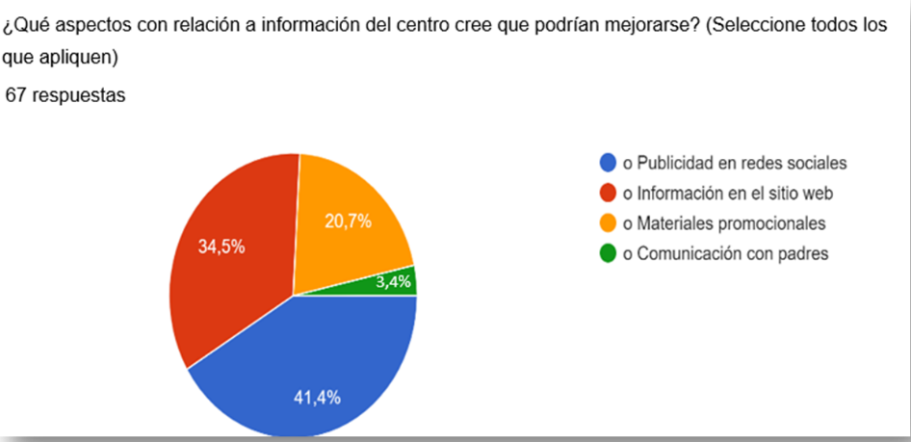
Pregunta 6

Nota. El gráfico indica los aspectos en que debe mejorar la institución

Análisis Interpretación de Datos de la Pregunta 6
Para la pregunta numero 6 con un total del 100% de encuestados que corresponde a 67 personas un 41,4 % (28 personas) respondió publicidad en redes sociales, un 34,5 % (23 personas) respondió información en el sitio web, un 20,7% (14 personas) responde materiales promocionales, un 3,4 % (2 personas) responde comunicación con padres.
Como conclusión se percibe que la publicidad en redes sociales y sitios web lidera las preferencias de información que debe mejorarse según los padres unas minorías con materiales promocionales y comunicación entre padres.
Sección 3: Satisfacción General
- ¿Cómo calificaría su nivel de satisfacción con el Centro de Educación Inicial 'Aventuras Felices'?
  - Muy satisfecho
  - Satisfecho
  - Regular
  - Insatisfecho

Tabla 8
Pregunta 7
Muy Satisfecho | 44,8 % | 30
Satisfecho | 24,6 % | 16
Regular | 10,3 % | 8
Insatisfecho | 17,2 % | 13
Total | 100% | 67
Nota. Esta tabla muestra el nivel de satisfacción con respecto al centro educativo.

Figura 7
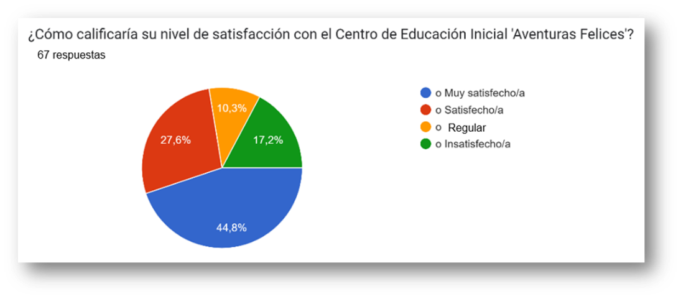
Pregunta 7

Nota. El gráfico indica el nivel de satisfacción con respecto al centro educativo
Análisis Interpretación de Datos de la Pregunta 7
Para la pregunta numero 7 con un total del 100% de encuestados que corresponde a 67 personas un 44,8 % (30 personas) respondió muy satisfecho, un 27,6 % (16 personas) respondió satisfecho, un 10,3 % (8 personas) responde regular, un 17,2 % (13 personas) responde insatisfecho.
Como conclusión existe una mayoría que se encuentra satisfecha con el nivel educativo del centro dejando un porcentaje considerable pero menor que no están satisfechos.
- ¿Qué factores influyen en su nivel de satisfacción con el centro? (Seleccione los factores que considere relevantes)
  - Calidad educativa
  - Atención al cliente
  - Instalaciones
  - Actividades extracurriculares
Tabla 9
Pregunta 8
Calidad educativa | 44,8 % | 30
Atención al cliente | 27,6 % | 18
Instalaciones | 24,1 % | 16
Actividades extracurriculares | 3,5 % | 3
Total | 100% | 67
Nota. Esta tabla muestra el factor vinculado al nivel de satisfacción.
Figura 8
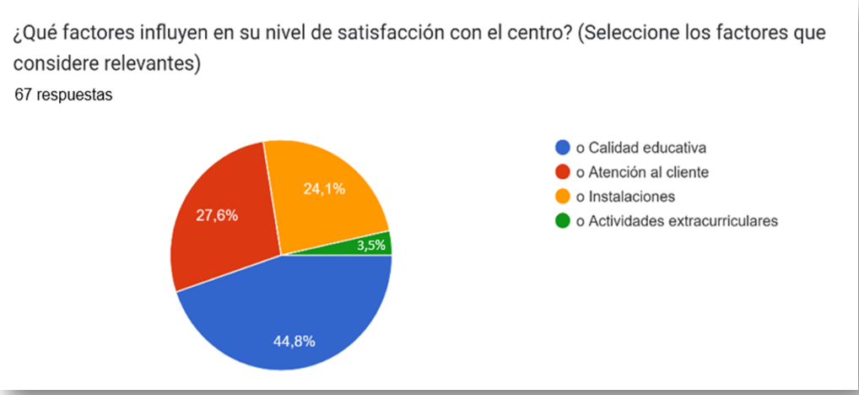
Pregunta 8

Nota. El gráfico indica los factores que inciden en su nivel de satisfacción
Análisis Interpretación de Datos de la Pregunta 8
Para la pregunta numero 8 con un total del 100% de encuestados que corresponde a 67 personas un 44,8 % (30 personas) respondió calidad educativa, un 27,6 % (18 personas) respondió atención al cliente, un 24,1 % (16 personas) responde instalaciones, un 3,5 % (3 personas) responde actividades extracurriculares.
Como conclusión la calidad educativa es la opción que más prevalece en la decisión de los padres de familia seguido de buena atención al cliente e instalaciones en buen estado para sus hijos seguido de actividades extracurriculares.
Sección 4: Información Adicional
- ¿Desea participar en futuros eventos o recibir actualizaciones sobre el centro?
  - Sí
  - No
Tabla 10
Pregunta 9
Si | 58,6 % | 39
No | 41,4 % | 28
Total | 100% | 67
Nota. Esta tabla muestra la disponibilidad para participar por parte de las personas en eventos del centro educativo

Figura 9
Pregunta 9
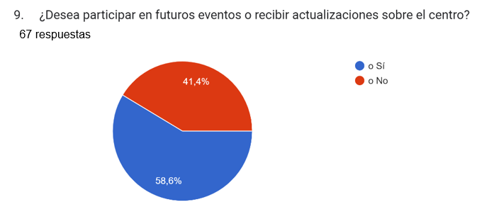

Nota. El gráfico indica la disponibilidad de las personas a participar en eventos del centro educativo
Análisis Interpretación de Datos de la Pregunta 9
Para la pregunta numero 9 con un total del 100% de encuestados que corresponde a 67 personas un 58,6 % (39 personas) respondió si, un 41,4 % (28 personas) respondió no.

TABLA GENERAL DE RESUMEN
Pregunta | Respuesta | Porcentaje | Cantidad de hogares
Relación con el centro | Padre/Madre | 48.3% | 32
 | Tutor Legal | 37.9% | 26
 | Otro | 13.6% | 9
Número de hijos en el centro | Uno | 44.8% | 16
 | Dos | 24.1% | 14
 | Tres | 20.7% | 7
 | Más de Tres | 10.3% | 37
Forma de Conocimiento del centro | Recomendaciones de amigos o familiares | 55.2% | 37
 | Publicidad en redes sociales | 17.2% | 12
 | Visita a la institución | 17.2% | 12
 | Otros | 10.3% | 6
Calidad de Comunicación | Excelente | 41.4% | 28
 | Muy Buena | 24.1% | 16
 | Buena | 27.6% | 18
 | Regular | 6.9% | 5
Aspectos Publicitarios más Efectivos | Publicidad en redes sociales | 37.9% | 25
 | Eventos abiertos al publico | 27.6% | 18
 | Recomendaciones de otros padres | 20.7% | 15
 | Visitas guiadas | 13.8% | 9
Aspectos a Mejorar | Publicidad en redes Sociales | 41.4% | 28
 | Información en el sitio web | 34.5% | 23
 | Materiales promocionales | 20.7% | 14
 | Comunicación con padres | 3.4% | 2
Nivel de satisfacción | Muy Satisfecho | 44.8% | 30
 | Satisfecho | 24.6% | 16
 | Regular | 10.3% | 8
 | Insatisfecho | 17.2% | 13
Factores de Satisfacción | Calidad educativa | 44.8% | 30
 | Atención al cliente | 27.6% | 18
 | Instalaciones | 24.1% | 16
 | Actividades extracurriculares | 3.5% | 3
Interés en Eventos Futuros | Si | 58.6% | 39
 | No | 41.4% | 28
Nota. Esta tabla ofrece una visión general de los resultados, permitiendo identificar tendencias y áreas de mejora.
Como conclusión se tiene dos grupos una mayoría que si le interesa saber noticias sobre futuros eventos del centro educativo y un grupo considerable minoría que no le interesa futuros eventos.
Indicadores
El Centro de Educación Inicial 'Aventuras Felices' ha llevado a cabo una encuesta con el objetivo de evaluar la percepción de los padres, tutores legales y otros involucrados en relación con diversos aspectos de la institución. Esta encuesta busca obtener una visión integral sobre la efectividad de las estrategias de marketing, la calidad de la comunicación, el nivel de satisfacción de los usuarios, y las áreas potenciales para la mejora.
A través de nueve preguntas diseñadas para capturar tanto datos cuantitativos como cualitativos, la encuesta aborda temas cruciales que incluyen la relación de los encuestados con el centro, los canales por los cuales se enteraron de la institución, su percepción sobre la comunicación y el marketing, y su satisfacción general con los servicios ofrecidos. Los resultados proporcionan una visión detallada de cómo los distintos aspectos del centro son percibidos por sus usuarios, identificando fortalezas y áreas de oportunidad.
Este análisis exhaustivo de los datos recolectados permite al Centro de Educación Inicial 'Aventuras Felices' comprender mejor las expectativas y necesidades de su comunidad educativa. Al identificar los aspectos más efectivos del marketing y las áreas que requieren mejoras, el centro puede tomar decisiones informadas para optimizar sus estrategias y continuar brindando un servicio de alta calidad. Además, la retroalimentación sobre la calidad educativa, la atención al cliente, y otros factores influyentes en la satisfacción ayuda a enfocar los esfuerzos en áreas críticas para mantener y elevar el nivel de satisfacción de los usuarios.

Adaptación del Plan de Marketing:

Plan de Marketing para "Aventuras Felices"

1. Análisis de Situación

1.1 Análisis Interno:
- Fortalezas:
  - "Aventuras Felices" tiene un enfoque personalizado, con atención exclusiva a niños pequeños (1 a 3 años), lo que permite un desarrollo más controlado y cercano.
  - La directora, Patricia Aguilar, tiene una fuerte relación con los niños debido a la atención directa que ofrece.
  - El centro ya cuenta con un grupo reducido de niños, lo que permite una educación enfocada en sus necesidades.
- Debilidades:
  - El centro carece de presencia digital, lo que limita la visibilidad ante nuevos posibles clientes.
  - No hay estrategias de marketing estructuradas.
  - La infraestructura y los recursos son limitados debido a la gestión de una sola persona.

1.2 Análisis Externo (PESTEL):
- Político: Políticas locales de apoyo a la educación infantil ofrecen oportunidades de subvenciones.
- Económico: La economía local puede limitar el acceso a servicios de educación privada, lo que requerirá promociones y precios competitivos.
- Sociocultural: Las familias buscan educación temprana de calidad, lo que aumenta la demanda de centros como "Aventuras Felices".
- Tecnológico: Falta de infraestructura tecnológica adecuada en el centro para gestión y promoción.
- Ecológico: Interés creciente en prácticas sostenibles que podrían atraer a padres conscientes del medio ambiente.
- Legal: Cumplimiento de normativas locales de educación infantil y certificaciones.

2. Objetivos de Marketing
- Incrementar la matrícula de estudiantes en un 20% durante el próximo año.
- Mejorar la visibilidad del centro a través de estrategias digitales, logrando 1,000 seguidores en redes sociales en seis meses.
- Fortalecer la relación con la comunidad y obtener un mínimo de 10 testimonios positivos en la página web y redes sociales.

3. Segmentación de Mercado
Público Objetivo:
- Padres jóvenes (25-40 años) con hijos de 1 a 3 años, residentes en áreas cercanas al centro.
- Padres interesados en un enfoque educativo personalizado y centrado en el desarrollo emocional y cognitivo de sus hijos.
- Familias que buscan un entorno seguro, afectuoso y confiable para sus hijos, especialmente con necesidad de cuidado a tiempo completo o parcial.

4. Posicionamiento

Propuesta de Valor:

Aventuras Felices" ofrece una atención educativa personalizada y de alta calidad en un ambiente seguro, cálido y acogedor. Nuestro enfoque pedagógico único combina metodologías innovadoras con el acompañamiento de docentes altamente capacitados, especializados en el desarrollo integral de los niños. Además, contamos con programas diseñados para fortalecer el bienestar emocional y la creatividad, algo que no encontrarán en otros centros. Aquí, los niños reciben atención cercana y personalizada, asegurando un crecimiento equilibrado en lo emocional, social y cognitivo, todo bajo un enfoque que prioriza su felicidad y confianza.

Slogan:

"La aventura de aprender comienza aquí"

5.1 Rediseñar Logo tipo
Antiguo
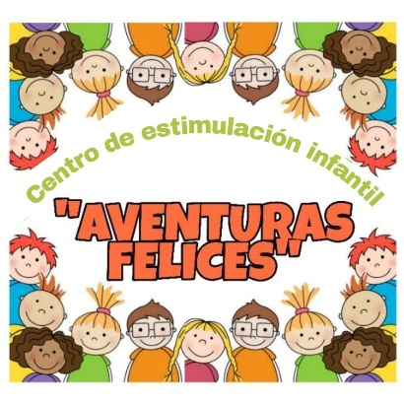

Nuevo


5.2 Estrategia de Fidelización:
El centro ofrecerá servicios de educación inicial personalizados, basados en el desarrollo emocional, psicomotor y cognitivo de los niños. También se integrarán actividades innovadoras como la introducción de juegos educativos digitales y actividades sensoriales para fortalecer el aprendizaje.
- Se mantendrá a los padres de familia informados con boletines mensuales sobre actividades, logros de los niños y consejos de crianza.
- Se realizará encuestas periódicas para conocer las opiniones de los padres y mejorar el servicio basado en sus comentarios.

5.3 Estrategia de Precios Psicológicos:
- Tarifas Justo Debajo de un Hito
Ejemplo: Cobrar $99 en lugar de $100. Esto puede hacer que los padres perciban el costo como más asequible.

- Desglose de Costos
Descripción: Presentar el precio de $99 como un "precio por día", dividiéndolo en costos semanales o diarios (por ejemplo, $14 por día).
Beneficio: Esto hace que el costo parezca menor y más manejable.

- Paquetes Especiales
Ejemplo: Ofrecer un paquete de "inscripción por $99" que incluya servicios adicionales, como actividades extracurriculares.
Beneficio: Aumenta el valor percibido al incluir más servicios por un precio atractivo.

- Promociones Limitadas
Descripción: Ofrecer un precio promocional de $99 por un tiempo limitado para atraer nuevas inscripciones.
Beneficio: Crea un sentido de urgencia que puede motivar a los padres a inscribirse rápidamente.

- Precios Comparativos
Ejemplo: Comparar el precio de $99 con otras guarderías que cobran más, resaltando el ahorro.
Beneficio: Posiciona tu guardería como una opción económica sin sacrificar calidad.

- Beneficios Adicionales
Descripción: Incluir beneficios como materiales educativos o clases adicionales en el precio de $99.

Beneficio: Aumenta la percepción de valor al ofrecer más por el mismo precio.

5.4 Estrategia de Precio y Promoción:
- Se ofrecerá un porcentaje de descuento en la matricula del segundo hijo.
- Se ofrecerán descuentos promocionales para las familias que inscriban a más de un hijo o que recomienden el centro a otros padres.
- Facilidades de pago mediante mensualidades accesibles.
- Se ofrecerán descuentos por la renovación del contrato de inscripción.
- Ofrecer descuentos adicionales para quienes pagan trimestral o anualmente por adelantado.

5.5 Estrategia de Marketing Táctico:
- Enero: Inscripción Temprana, Descuento para nuevas inscripciones.
- Febrero: Mes del Amor, Tarifas reducidas para inscripciones de hermanos.
- Marzo: Día del Niño, Eventos especiales con tarifas promocionales.
- Abril: Semana de la Educación, Clases de muestra gratuitas para padres.
- Mayo: Día de la Madre, Regalos especiales para mamás en el centro.
- Junio: Descuento de Verano, Tarifas reducidas para el mes de junio.
- Julio: Campamento de Verano, Ofertas en actividades extracurriculares.
- Agosto: Regreso a Clases, Descuentos en materiales y tarifas de inscripción.
- Septiembre: Promoción de Referencias, Descuentos por referir a nuevos clientes.
- Octubre: Halloween, Evento temático con precios especiales para la entrada.
- Noviembre: Mes de Acción de Gracias, Descuentos en la mensualidad.
- Diciembre: Fiesta Navideña, Regalos y promociones para inscripciones durante el mes.

5.6 Estrategia de Comunicación:
- Marketing Digital: Crear una página web moderna y profesional, además de perfiles en redes sociales como Facebook e Instagram.
- Content Marketing: Publicar regularmente contenido atractivo en redes sociales (fotos y videos de las actividades diarias, eventos especiales, testimonios de padres).
- Referencias: Implementar un programa de referidos, incentivando a los padres actuales a recomendar el centro a otros padres.
- Ferias y Eventos: Participar en ferias locales relacionadas con educación infantil y eventos comunitarios.
- Publicidad Offline: Distribuir folletos en áreas concurridas cercanas al centro, como parques y centros comerciales.
5.7 Plan mensual para Facebook:
Tabla 11
Plan mensual
Mes | Publicaciones | Contenido | Promoción
Enero  Conocimiento de la Marca | Introducción de la guardería y su equipo. | Fotos y videos del espacio, actividades y testimonios de padres. | Anuncio de inscripción abierta con descuentos.
Febrero  Actividades de los Niños | Resaltar actividades diarias, como arte y juegos. | Videos cortos de los niños en acción. | Sorteo de un día gratuito de atención.
Marzo  Consejos para Padres | Consejos sobre la crianza y desarrollo infantil. | Infografías sobre hitos del desarrollo. | Taller gratuito para padres sobre educación temprana.
Abril  Testimonios y Éxitos | Historias de éxito de niños que asistieron a la guardería. | Videos de entrevistas con padres. | Descuento por referir a un nuevo cliente.
Mayo  Eventos Especiales | Anuncio de eventos, como fiestas de cumpleaños o actividades al aire libre. | Fotos de eventos anteriores. | Oferta especial para inscripciones durante el evento.
Junio  Interacción Familiar | Preguntas para que los padres compartan sus experiencias. | Encuestas sobre actividades preferidas. | Descuento para familias que traigan a amigos.
Julio  Educación Continua | Información sobre formación y certificaciones del personal. | Videos cortos de capacitación. | Descuentos en actividades extracurriculares.
Agosto  Agradecimiento a los Padres | Agradecimiento a las familias por su apoyo. | Mensajes personalizados de los educadores. | Oferta de una semana gratuita de atención.
Septiembre  Preparación para el Otoño | Actividades otoñales y manualidades. | Ideas para hacer en casa con los niños. | Descuentos para inscripciones en el nuevo ciclo.
Octubre  Halloween y Otras Festividades | Preparativos para Halloween y otras festividades. | Fotos de disfraces y actividades temáticas. | Concurso de disfraces con premios.
Noviembre  Beneficios de la Educación Temprana | Artículos sobre la importancia de la educación temprana. | Testimonios de exalumnos. | Descuentos en matrícula por inscripción temprana.
Diciembre  Cierre del Año y Nuevos Comienzos | Resumen del año, logros y agradecimientos. | Videos de las actividades más memorables. | Descuentos especiales para inscripciones en enero.
Nota. Esta tabla muestra el plan mensual para Facebook.

5.8 Estrategia de Personas (Personal):
Capacitar a Patricia Aguilar en gestión educativa y marketing básico para mejorar la calidad del servicio y la promoción del centro.

Plan de Acción
Tabla 11
Plan de acción
Acción | Fecha de Inicio | Responsable | Recursos Necesarios
Diseño de página web | oct-24 | Agencia digital | USD 500
Creación de perfiles en redes sociales | oct-24 | Patricia Aguilar | Gratuito
Campaña de referidos | nov-24 | Patricia Aguilar | Flyers, incentivos
Publicación de testimonios en redes | nov-24 | Patricia Aguilar | Gratuito
Participación en eventos locales | dic-24 | Patricia Aguilar | USD 100
Nota. Esta tabla muestra el plan estratégico del marketing

7. Evaluación y Control
- KPIs (Indicadores Clave de Desempeño):
  - Número de inscripciones nuevas.
  - Aumento de seguidores en redes sociales.
  - Participación en eventos locales y nuevas consultas recibidas.
- Evaluación trimestral: Se realizarán reuniones cada trimestre para evaluar el progreso de las acciones de marketing, ajustando estrategias según los resultados obtenidos.

CAPÍTULO IV

Objetivo de la inversión.

El objetivo de la inversión en un plan estratégico de marketing para el Centro de Educación Inicial "Aventuras Felices" es establecer una identidad sólida y reconocida y mejorar la imagen del centro educativo. Esto se busca lograr mediante la implementación de estrategias efectivas que atraigan nuevos estudiantes y retengan a los actuales, garantizando así el crecimiento y la sostenibilidad del centro educativo en un entorno competitivo.
El análisis financiero de "Aventuras Felices" busca proporcionar una visión clara de los recursos necesarios para la puesta en marcha y operación de este centro educativo. El objetivo principal es asegurar que el proyecto esté bien estructurado financieramente y pueda sostenerse a largo plazo, tomando en cuenta la inversión inicial, los activos fijos, el capital de trabajo, los sueldos y beneficios legales, la depreciación de los activos, y el punto de equilibrio. Este análisis permite evaluar la viabilidad del proyecto, identificar las necesidades de financiamiento y establecer las estrategias adecuadas para lograr una operación eficiente.

Inversión Inicial
La inversión inicial de "Aventuras Felices" se refiere al capital necesario para comenzar las actividades del centro educativo. Este capital incluye los activos fijos, el capital de trabajo y los gastos iniciales que el emprendimiento requiere para su funcionamiento adecuado.

Tabla 12
Inversión Inicial
Concepto | Monto ($)
Activos Fijos | 42.400 dólares
Capital de Trabajo | 9.050 dólares
Gastos de Implementación | 1.500 dólares
Total, Inversión Inicial | 52.950 dólares
Nota. Esta tabla muestra la inversión inicial

Activos Fijos
Los activos fijos de "Aventuras Felices" son los bienes tangibles que serán utilizados en el centro, pero no estarán destinados a la venta. Estos activos incluyen mobiliario, equipos educativos, material didáctico y computadoras.
Tabla 13
Activos Fijos
Activo Fijo | Monto ($)
Mobiliario (1) | 40.000 dólares
Equipos Educativos | 700 dólares
Material Didáctico | 500 dólares
Total, Activos Fijos | 41.200 dólares
Nota. Esta tabla muestra los activos fijos

Capital de Trabajo
El capital de trabajo de "Aventuras Felices" es el conjunto de recursos circulantes necesarios para la operación del centro. Esto incluye salarios, servicios básicos, adquisición de materiales y otros gastos operativos.

Tabla 14
Capital de Trabajo
Concepto | 6 meses | 12 meses
Sueldos (2 Trabajadores) | 7.200 | 86.400
Servicios Básicos | 750 | 1.500
Materiales Educativos | 700 | 1.400
Gastos Administrativos | 400 | 800
Total, Capital de Trabajo | 9.050 dólares | 90.100
Nota. Esta tabla muestra el capital de trabajo

Sueldos y Beneficios Legales
El análisis de los sueldos y beneficios legales incluye los salarios del personal de "Aventuras Felices" y las aportaciones legales según las leyes ecuatorianas. Los empleados tienen derecho a sueldos mensuales, aportaciones al IESS, y beneficios como décimos terceros y décimos cuartos sueldos.
Tabla 15
Sueldos y Beneficios legales
Personal | Sueldo Mensual ($) | Sueldo Anual ($) | IESS (%) | Total, Anual Aporte IESS ($)
Docente | 817 dólares | 4.902 dólares | 11.45% | 561,27
Asistente Educativo | 400 dólares | 2.400 dólares | 11.45% | 274,8
Total | 1.217 dólares | 7.302 dólares |  | 836,07
Nota. Esta tabla muestra los sueldos y beneficios legales

Depreciación de Activos
La depreciación de los activos en "Aventuras Felices" permite estimar el desgaste o pérdida de valor de los bienes a lo largo del tiempo. La depreciación se calcula con base en los porcentajes establecidos según la naturaleza del activo.

Tabla 16
Depreciación de Activos Fijos
Activo Fijo | Valor ($) | % Depreciación | Depreciación Anual ($)
Mobiliario | 40.000 dólares | 10% | 4.000 dólares
Equipos Educativos | 1.000 dólares | 10% | 100 dólares
Material Didáctico | 300 dólares | 10% | 30 dólares
Total, Activos Fijos | 41.300 dólares | 30 % | 4.130 dólares
Nota. Esta tabla muestra la depreciación de los activos fijos

Estructura de Capital
La estructura de capital de "Aventuras Felices" se divide entre el capital propio que los inversionistas aportan y el financiamiento externo que se obtendrá a través de préstamos. Este esquema permite una financiación equilibrada que soporta la operación del proyecto.
Tabla 17
Estructura de Capital
Fuente de Capital | Monto  ($) | Porcentaje (%)
Capital Propio | 5.500 dólares | 65%
Capital Financiero | 3.000 dólares | 35%
Total, Inversión | 8,500 dólares | 100%
Nota. Esta tabla muestra la Estructura de Capital

Punto de Equilibrio
El punto de equilibrio se utiliza para determinar cuántos servicios educativos debe ofrecer "Aventuras Felices" para cubrir sus costos operativos. El margen de contribución se ha calculado en función de los costos de operación y los ingresos esperados por alumno.
Tabla 18
Punto de Equilibrio
Concepto | Valor ($)
Costos Fijos Mensuales | 995 dólares
Precio por Alumno | 150 dólares
Costos Variables por Alumno | 80 dólares
Margen de Contribución por Alumno | 70 dólares
Punto de Equilibrio (Alumnos) | 15
Nota. Esta tabla muestra El punto de equilibrio
Utilidad aproximada por 15 alumnos mensual = $3.505
En conclusión, "Aventuras Felices" deberá captar al menos 15 estudiantes por mes para cubrir sus costos fijos, lo que marca el punto de equilibrio necesario para asegurar la sostenibilidad del centro.

CAPÍTULO V

Conclusiones y Recomendaciones

Conclusiones
El plan estratégico de marketing "Aventuras Felices" se concibe como una iniciativa educativa innovadora, orientada a brindar un espacio de aprendizaje integral para niños en edad preescolar. Su enfoque está en ofrecer una educación de calidad, centrada en el desarrollo emocional, cognitivo y social de los más pequeños, mediante el uso de metodologías lúdicas y recursos didácticos apropiados para su edad.
Uno de los pilares fundamentales de este proyecto es la creación de un entorno acogedor y seguro, en el cual los niños puedan desarrollarse plenamente bajo el cuidado de personal capacitado y comprometido con su bienestar. La estructura organizativa del centro se ha diseñado con el fin de garantizar una atención personalizada, facilitando el aprendizaje a través del juego y fomentando la interacción social. El enfoque centrado en el niño es esencial para que la experiencia educativa sea significativa, tanto para los estudiantes como para las familias que confían en el centro.
A nivel organizativo, "Aventuras Felices" se ha planteado como una institución autosuficiente y sostenible en el tiempo, con una estructura administrativa clara y eficiente. Se han definido responsabilidades tanto para el personal educativo como para el administrativo, asegurando que todos los aspectos operativos funcionen de manera armoniosa y eficaz. Además, se implementarán procesos de monitoreo y evaluación para garantizar la mejora continua de los servicios ofrecidos.
Desde el punto de vista financiero, el análisis realizado ha mostrado que "Aventuras Felices" es un proyecto viable a largo plazo. A través de una adecuada planificación financiera, que incluye la inversión inicial en activos fijos, capital de trabajo y una gestión eficiente de los recursos, el centro educativo podrá mantener sus operaciones sin depender de financiamientos adicionales en el futuro. El punto de equilibrio, establecido en 15 alumnos, demuestra que la captación de una base mínima de estudiantes permitirá cubrir los costos fijos, asegurando la sostenibilidad del proyecto desde sus inicios.
Además, se destaca la importancia de la calidad del servicio y la atención personalizada como elementos diferenciadores. Esto no solo permitirá fidelizar a los padres de familia, sino también atraer a nuevos clientes a través de recomendaciones positivas y una sólida reputación en la comunidad. El compromiso con el bienestar de los niños y la implementación de metodologías pedagógicas innovadoras son factores clave que contribuyen a la competitividad del centro en un mercado cada vez más exigente.
En conclusión, "Aventuras Felices" es un plan estratégico de marketing bien estructurado tanto a nivel educativo como financiero. La propuesta se alinea con las necesidades actuales de la educación preescolar, ofreciendo un servicio integral que promueve el desarrollo de los niños en un entorno seguro y estimulante, garantizando la viabilidad y sostenibilidad económica a largo plazo.

Recomendaciones
- Se recomienda diversificar los servicios educativos ofrecidos por "Aventuras Felices" para adaptarse a las necesidades cambiantes de las familias. Por ejemplo, implementar programas extracurriculares como clases de música, arte, y actividades deportivas podría atraer a más padres interesados en un enfoque integral para el desarrollo de sus hijos.
- Es esencial que el personal educativo y administrativo se mantenga actualizado en las últimas metodologías pedagógicas y técnicas de gestión. Se recomienda la implementación de programas de capacitación continua que refuercen las competencias del equipo y aseguren la calidad del servicio educativo. La capacitación en áreas como la inteligencia emocional y la educación inclusiva también sería beneficiosa para el enfoque integral del centro.
- Se sugiere establecer alianzas con instituciones educativas y organizaciones locales para fortalecer la posición del centro en la comunidad. Estas alianzas podrían facilitar la obtención de recursos adicionales, como materiales didácticos, becas o incluso intercambios de conocimiento entre educadores.
- Aunque el análisis financiero muestra la viabilidad del proyecto, es recomendable mantener una gestión financiera rigurosa para asegurar la estabilidad a largo plazo. La creación de un fondo de reserva podría ser útil para enfrentar imprevistos o para futuras expansiones del centro. Además, considerar la búsqueda de financiamiento externo, como subvenciones o apoyos gubernamentales, podría acelerar el crecimiento y mejorar las instalaciones.
- Desarrollar una estrategia de marketing digital sólida es crucial para atraer a más familias. Se recomienda aprovechar las redes sociales y crear un sitio web interactivo para mostrar las actividades del centro, las metodologías educativas y testimonios de padres satisfechos. Una comunicación efectiva también contribuirá a la construcción de una reputación positiva en la comunidad local.
- Finalmente, es importante implementar un sistema de monitoreo y evaluación continua para medir el progreso del centro, tanto en términos de la calidad del servicio educativo como en la satisfacción de los padres. Esto permitirá realizar ajustes oportunos en las áreas que requieran mejora y asegurar el éxito sostenido del proyecto.

Referencias
Blanco, M. (2018, 5 de junio). Marketing educativo: Estrategias para el éxito en instituciones educativas. Ediciones Académicas.
Heredia, P. (2019, 7 de marzo). Acabar con la violencia y el acoso contra las mujeres y los hombres en el mundo del trabajo: Informe técnico. Organización Internacional del Trabajo.
Machado, A. (2019, 28 de agosto). Normativas sobre acoso laboral en el Ecuador. Revista Jurídica de Derecho Laboral.
Blanco, M. (2018). Estrategias de marketing educativo. Editorial Síntesis.
López, J., & García, F. (2019). La imagen institucional en el ámbito educativo. Editorial Pirámide.
Wilson, M. (2017). Marketing educativo: Cómo aumentar la matrícula de tu institución educativa. Editorial Trea.
SurveyMonkey. (s. f.). Calculadora del tamaño de la muestra | SurveyMonkey. https://es.surveymonkey.com/mp/sample-size-calculator/

Anexos
Anexo 1
Porcentaje de plagio del documento
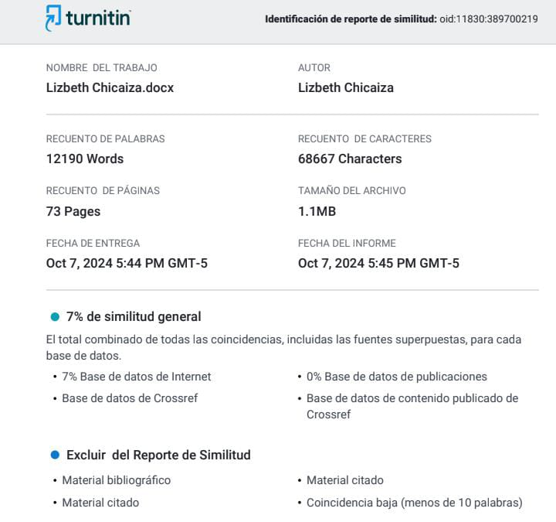
Nota: Aquí se puede evidenciar el porcentaje de plagio de la tesis.

